DOCUMENTACIÓN TÉCNICA DE INGENIERÍA DE SOFTWARE Y ARQUITECTURA

PROYECTO: PROTOTIPO DE PLATAFORMA EN EDUCACIÓN EN CIBERSEGURIDAD PARA ESCUELAS - CIBERGUARDIANES
Institución: Universidad Autónoma de Encarnación (UNAE)
Carrera: Licenciatura en Análisis de Sistemas Informáticos
Autor: Amilcar Sebastian Arzamendia Villalba
Año: 2026

1. INGENIERÍA DE REQUISITOS DEL SISTEMA
La especificación formal de requisitos se dividió bajo el estándar clásico de ingeniería de software para sistemas web distribuidos desacoplados, aislando las necesidades transaccionales de las restricciones de rendimiento del ecosistema.

1.1. Requisitos Funcionales (RF)
- RF-01 (Módulo de Autenticación Unificado y Control de Acceso): El sistema debe implementar un control de acceso basado en roles (RBAC) que discrimine estrictamente entre los roles de student (Estudiante) y teacher (Docente/Administrador) mediante la verificación de tokens criptográficos.
- RF-02 (Carga y Renderizado Dinámico de Misiones Educativas): La plataforma debe ser capaz de solicitar al backend y estructurar visualmente módulos temáticos interactivos específicos (Phishing, Contraseñas Seguras, Ingeniería Social y Cortafuegos) consumidos desde la base de datos relacional.
- RF-03 (Procesamiento Transaccional Escolar): El sistema debe capturar el payload JSON con las respuestas seleccionadas por el estudiante y registrar la transacción en la persistencia de forma atómica para computar puntajes en tiempo real.
- RF-04 (AdminDashboard Analítico para Monitoreo Pedagógico): La interfaz con rol de docente debe procesar consultas SQL complejas estructuradas con agrupaciones para renderizar gráficos de dispersión y rendimiento analítico de los alumnos.

1.2. Requisitos No Funcionales (RNF)
- RNF-01 (Seguridad - Cifrado y Hashing Unidireccional en Reposo): Todas las credenciales almacenadas en la base de datos deben procesarse mediante funciones de derivación de claves con un factor de costo computacional alto (como algoritmos tipo Bcrypt) impidiendo el almacenamiento de texto plano.
- RNF-02 (Rendimiento y Latencia de Concurrencia Escolar): Las peticiones HTTP despachadas a la API REST (Node.js/Express) deben procesar y resolver las transacciones en la persistencia en una latencia controlada en torno a un (1) segundo por lote analítico en Postman, mitigando cuellos de botella en redes escolares concurrentes.
- RNF-03 (Arquitectura Física Desacoplada e Independencia de Código): El frontend desarrollado en React.js y el backend en Node.js deben ejecutarse de forma independiente a través de servidores de aplicaciones aislados, comunicándose únicamente mediante payloads estandarizados sobre HTTPS.

2. ACTORES Y MATRIZ DE TRAZABILIDAD DE CASOS DE USO

2.1. Definición Formal de Actores
- Estudiante: Actor final de la plataforma encargado de consumir la interfaz interactiva. Tiene permisos exclusivos de lectura en módulos y escritura transaccional sobre la tabla de respuestas.
- Administrador / Docente: Actor de control y auditoría encargado de supervisar la trazabilidad escolar. Posee privilegios de lectura avanzada y agregaciones analíticas sobre los registros históricos de los grupos académicos.

2.2. Matriz de Trazabilidad: Actores vs. Casos de Uso
La correspondencia entre los componentes del sistema y los privilegios de los actores se modela a través de la siguiente matriz relacional:

ID | Caso de Uso Específico | Actor Principal | Componente de Software Involucrado | Tabla MySQL Afectada
CU-00 | Autenticar Usuario | User (Student / Admin) | Frontend Login / Backend Express | User
CU-01 | Visualizar Módulos Académicos | Student | Frontend React Component / Vista Módulos | Module
CU-02 | Resolver Desafío Interactivo | Student | Interfaz del Juego / Virtual DOM | Question
CU-03 | Registrar Progreso Educativo | Sistema (Student) | Backend Controlador API / Express | QuizResult
CU-04 | Gestionar Reactivos y Módulos | Admin / Docente | Panel de Gestión / Formularios Admin | Module / Question
CU-05 | Visualizar Panel de Estadísticas | Admin / Docente | AdminDashboard / Gráficos en React | Module
Tabla 1 Matriz de trazabilidad

3. ARQUITECTURA FÍSICA Y MODELO DE DESPLIEGUE
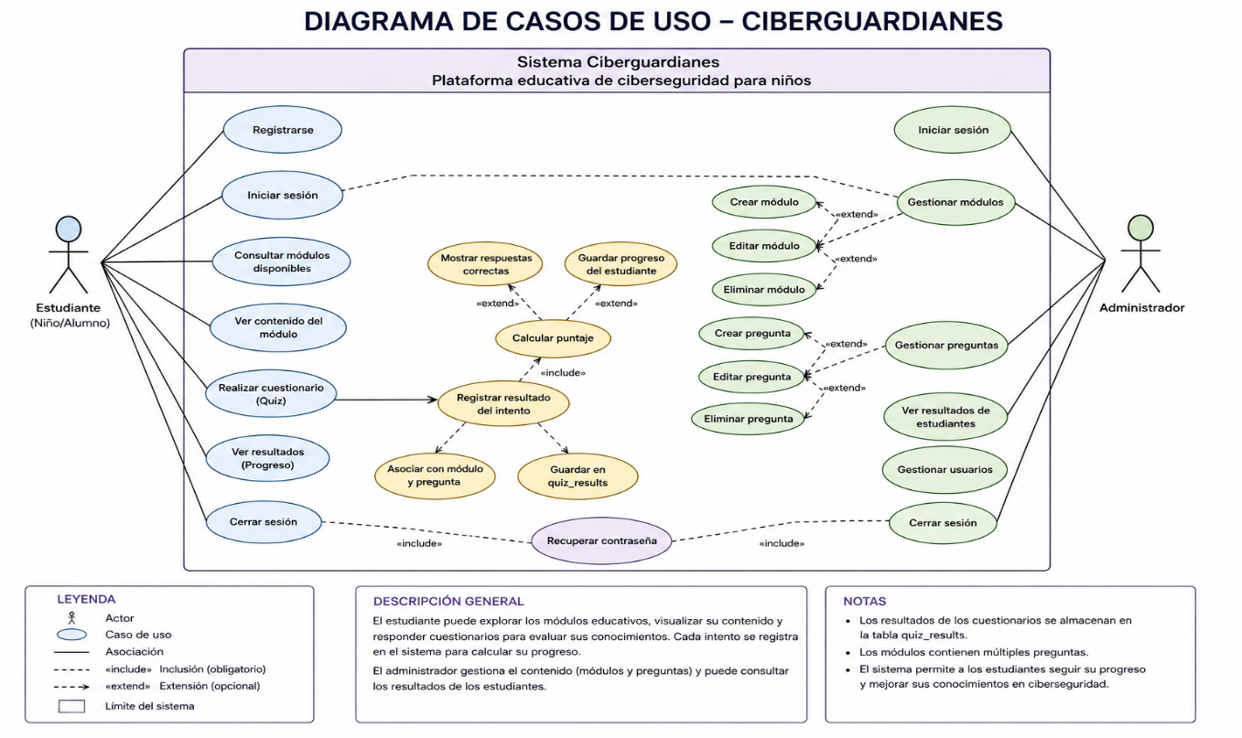
El sistema se ha diseñado bajo el patrón arquitectónico Client-Server Desacoplado, estructurando tres entornos lógicos independientes para mitigar fallos concurrentes y asegurar la modularidad total del software.

3.1. Entorno de Ejecución del Cliente (Frontend)
Desarrollado sobre la librería React.js, el frontend opera como una Single Page Application (SPA). Utiliza Tailwind CSS para la inyección de estilos de forma atómica y optimizada en la renderización de la interfaz del usuario. Esta capa no procesa reglas de negocio ni almacena variables de sesión de forma persistente; delega toda la computación al servidor mediante peticiones asíncronas controladas por estados locales.

3.2. Entorno de Lógica de Negocio y Servidor (Backend)
Construido sobre el entorno de ejecución Node.js utilizando el framework Express para el enrutamiento de la API REST. Actúa como una capa intermedia (Middleware) encargada de interceptar los payloads enviados por el cliente, ejecutar las validaciones técnicas, sanitizar las entradas para prevenir inyecciones de código y estructurar las respuestas en formato nativo JSON.

3.3. Entorno de Persistencia (Base de Datos Relacional)
El almacenamiento de los datos escolares se delega al motor relacional MySQL. Las transacciones se procesan bajo el estricto cumplimiento de las propiedades ACID (Atomacidad, Consistencia, Aislamiento y Durabilidad), garantizando que las respuestas de los estudiantes se guarden completamente o se anulen de manera controlada ante fallas de conectividad.

4. MODELO DE FLUJO DE DATOS (DFD)

4.1. DFD Nivel 0: Diagrama de Contexto
A nivel de contexto macro, el sistema interactúa como una caja negra centralizada que procesa las entradas de los actores y externaliza las interfaces dinámicas correspondientes:
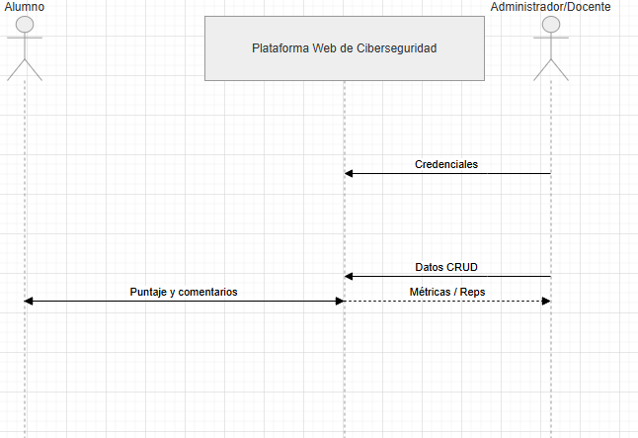
Imagen 1 DFD nivel 0 (diagrama principal)

4.2. DFD Nivel 1: Desglose de Subprocesos Técnicos
El flujo interno de datos segmenta la información de acuerdo al endpoint invocado, canalizando los payloads a través de procesos aislados de verificación antes de tocar el almacenamiento:

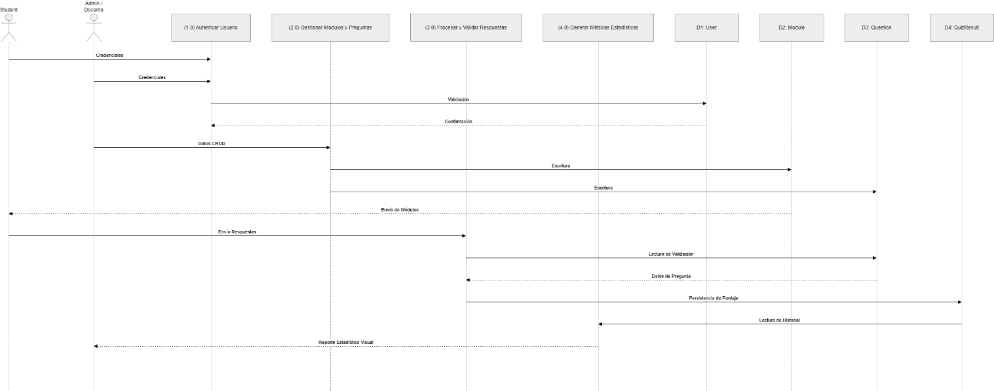
Imagen 2 DFD nivel 1 (desglose de subprocesos técnicos).

5. DICCIONARIO DE DATOS Y DISEÑO RELACIONAL (3FN)
Para evitar redundancia de datos y optimizar la velocidad de respuesta de las consultas analíticas del docente, la base de datos de MySQL se diseñó en estricta cumplimiento de la Tercera Forma Normal (3FN).

Tabla 1: users
Almacena la identidad y las credenciales hash criptográficas del ecosistema educativo.
Campo | Tipo de Datos | Restricciones | Descripción Técnica
id_user | INT | PRIMARY KEY, AUTO_INCREMENT | Identificador único del usuario indexado.
username | VARCHAR(50) | UNIQUE, NOT NULL | Identificador alfanumérico único para el Login.
password | VARCHAR(255) | NOT NULL | Contraseña procesada bajo hash irreversible.
role | ENUM('student', 'teacher') | NOT NULL | Establece el límite de permisos del RBAC.
created_at | TIMESTAMP | DEFAULT CURRENT_TIMESTAMP | Sello de tiempo del registro en el sistema.

Tabla 2: modules
Entidades temáticas de la ciberseguridad adaptada a los lineamientos del MITIC / CERT-py.
Campo | Tipo de Datos | Restricciones | Descripción Técnica
id_module | INT | PRIMARY KEY, AUTO_INCREMENT | Identificador del núcleo temático interactivo.
title | VARCHAR(100) | NOT NULL | Nombre descriptivo (ej. Módulo de Alertas Phishing).
description | TEXT | NULLABLE | Detalle del vector de ataque analizado en la misión.

Tabla 3: questions
Estructura relacional de las trivias lúdicas (Serious Games) vinculadas por clave foránea.
Campo | Tipo de Datos | Restricciones | Descripción Técnica
id_question | INT | PRIMARY KEY, AUTO_INCREMENT | Identificador de la vulnerabilidad simulada.
id_module | INT | FOREIGN KEY REFERENCES modules | Vinculación e integridad referencial con el módulo padre.
question_text | TEXT | NOT NULL | Caso técnico expuesto al alumno en la interfaz.
correct_answer | VARCHAR(255) | NOT NULL | Cadena de validación contra la respuesta del frontend.

6. VALIDACIÓN TÉCNICA DE RENDIMIENTO EN POSTMAN
La robustez de la API REST desarrollada en Node.js/Express se comprobó mediante colecciones de pruebas automatizadas en la herramienta Postman, validando tiempos de respuesta estables bajo demandas concurrentes simuladas.

6.1. Extracción Analítica para el Panel Docente (Endpoint: GET /api/reports)
Esta prueba automatizada simula la solicitud del AdminDashboard para procesar las métricas de un aula completa. El script de validación implementado en Postman verifica tanto el código de estado HTTP como la estructura estricta del objeto JSON devuelto:
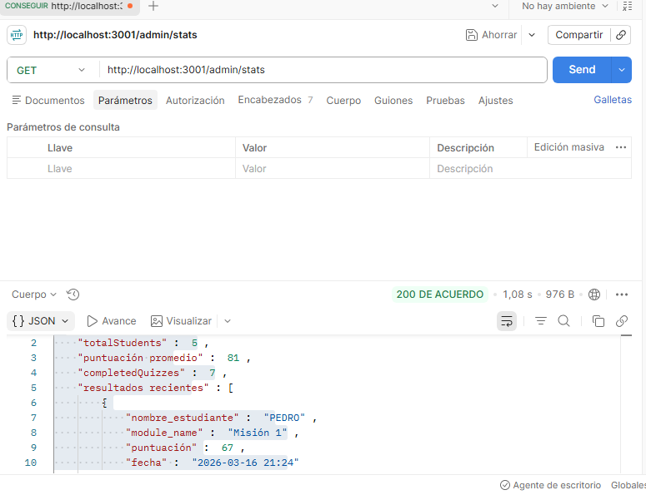
Imagen 3 Medición de latencia, estado HTTP y formato de respuesta JSON para el endpoint de analíticas locales en Postman.

6.2. Validación Transaccional de Persistencia (Endpoint: POST /api/missions/submit)
Esta prueba automatizada simula el envío masivo e instantáneo de las respuestas de un grupo de estudiantes al terminar una misión técnica de Phishing, verificando el aislamiento ACID de la persistencia relacional:
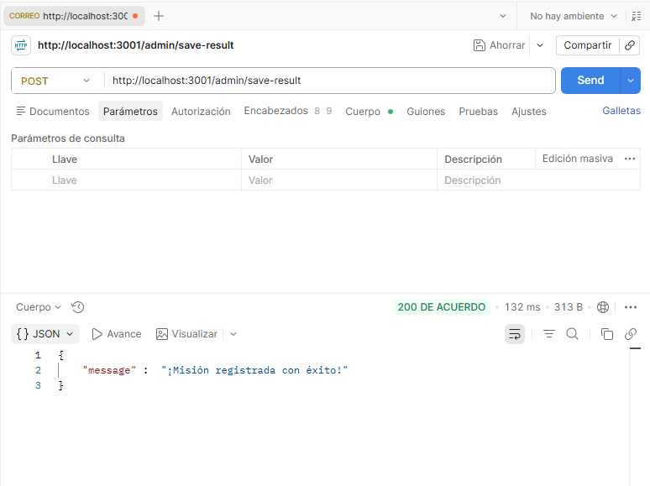
Imagen 4 Validación del flujo de inserción y confirmación transaccional mediante el método HTTP POST.

